**诺基亚MEC技术及实现方案（一）——MEC是什么？知道两个答案以上的才是时尚**



**MEC概念浅析**

MEC是什么的缩写？最时髦的还有两种！！让我想想， 让我捋捋………….



Duang， Duang， 想起来了！

**MEC**(Mobile Electronic Commerce) **移动电子商务**

**MEC**(Mobile Edge Computing) **移动边缘计算**

两个非常火热的词！第一个不用多解释，双11的疯狂就能说明它的火热。

这里我们主要介绍第二个通信界热词—**移动边缘计算（MEC）以及诺基亚的实现**

**MEC（移动边缘计算）是将移动基站与互联网业务深度融合的一种技术**。那什么叫深度融合？为什么要进行融合呐？

举个例子，这样的场景你一定很熟悉吧？

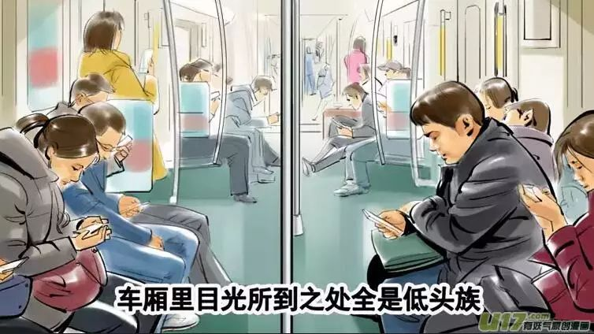

现在随着网络和终端技术的发展，随着4G网络网速的提升，越来越多的用户习惯于通过多样化的移动终端来观看网络视频，地铁上“欧巴” 的呼唤此起彼伏。这种新的趋势给无线网络运营商和网络视频提供商都提出了巨大的挑战。**视频业务大量消耗无线资源和带宽**，而网络视频提供商在激烈的竞争下希望能够为自己的**VIP用户提供差异化的服务**，而目前网络却还不能提供基于无线基站的差异化服务。

如果能把视频存储和内容分发**向用户端下沉到接入网，将很好地满足减少带宽消耗和便于提供差异化服务的要求**。

除了视频，在IoT中，用于手机，平板电脑，传感器，安防摄像机和车辆的互联网连接设备已经产生了一大堆可以进行挖掘和分析的数据。在全球范围内来说，云（cloud）是这一进程中不可或缺的一部分。**但随着云与用户之间的距离越来越大，传输延迟也越来越大。而边缘计算（Edge Computing ）已经被证明是桥接云和用户之间距离的一种有效的方式**。

对此，5G标准化组织提出了基站演进目标：基于SDN/NFV进行虚拟化；进行扁平化扩展与增强，**网络存储和内容分发向用户端下沉到接入网；核心网用户面功能下沉到基站**。5G技术中，**移动互联网开始向速度、时延和联接方面发展**，5G中对新型数据中心原则的定义是：

**控制面集中**：控制功能集中，形成核心云，实现更灵活的网络调度。

**媒体面下沉**：流量快速卸载，形成边缘云，优化流量和用户体验，提高网络效率。

据此，**国际标准组织ETSI提出的MEC（Mobile Edge Computing，移动边缘计算）**是基于5G演进架构，**将基站与互联网业务深度融合的一种技术。它将计算能力下沉到分布式基站，在无线网络侧增加计算、存储、处理等功能，将传统的无线基站升级为智能化基站**。

MEC把计算和存储功能放到网络边缘，靠近终端用户，从而改善了应用的响应时间（减少时延）， 减少了穿过核心网和边缘计算服务器之间传输网的数据量。MEC技术旨在提高移动通信网络的效率，**为运营商和设备提供商在网络转型中提供一个平台**，并为用户提供更好的体验。**MEC因需而生，效率是MEC的核心生命力**。

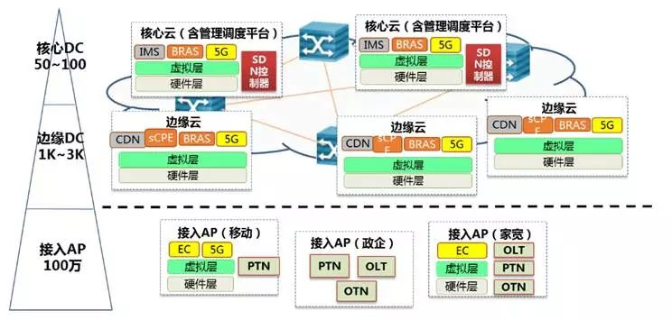

MEC会为我们带来以下效率、收益：

MEC将视频、游戏应用等下沉到网络边缘，在降低宽带占用的同时也降低了网络时延。而大容量、低时延的移动网络，将为**个人用户**带来了全新的业务体验。

MEC在B2C、B2B和物联网领域都有较成功的使用，**为物联网及其他垂直行业用户提供服务新领域和基于网络的服务创新**。

MEC可以增值移动公网，为**企业客户**提供定制化虚拟化私网的服务，为企业定制业务，创新网络服务的同时创造新的商业价值。

可以帮助**运营商**从流量经营到服务经营转型，创造连接新价值，等等。

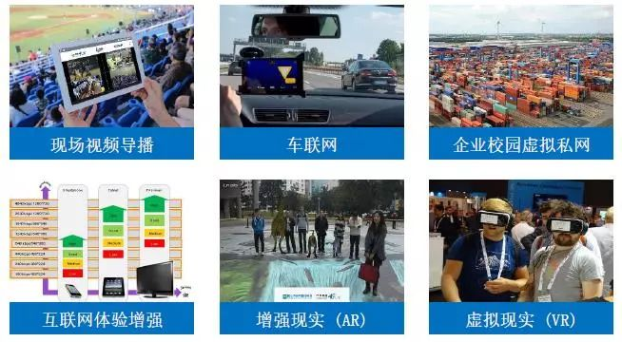

那么MEC是如何为用户、运营商、厂商及第三方带来以上收益的呐？下周微技术将介绍MEC的关键技术和典型应用。

